常州市青龙实验小学（四年级）校外社团目录 【时间：周三】
班级： 学生姓名： 家长签字： 选择自愿参加的课程序号是（ ） 备注：各课程每学期预计开课15次
序号 | 课程名称 | 课程介绍（可扫码报名） | 指导费参考标准
1 | 击剑 |  | 600元/学期
2 | 跆拳道 |  | 680元/学期
3 | 街舞 |  | 780元/学期
4 | 颗粒艺术 |  | 699元/学期
5 | 小提琴 |  | 800元/学期
6 | 科学实验 |  | 800元/学期
序号 | 课程名称 | 课程介绍（可扫码报名） | 指导费参考标准
7 | 堆花糕团 |  | 600元/学期
8 | 传统木工 |  | 680元/学期
9 | 陶艺 |  | 680元/学期
10 | Scratch图形化编程 | 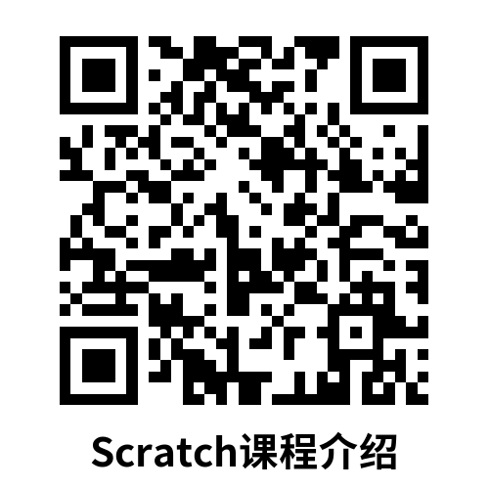 | 900元/学期
11 | 软笔书法 |  | 400元/学期

常州市青龙实验小学（四年级）校外社团目录 【时间：周五】
班级： 学生姓名： 家长签字： 选择自愿参加的课程序号是（ ） 备注：各课程每学期预计开课15次
序号 | 课程名称 | 课程介绍  （可扫码报名） | 指导费参考标准
12 | 拳击 |  | 600元/学期
13 | 武术 |  | 900元/学期
  
14 | 足球 |  | 500元/学期
15 | 拉丁舞 | 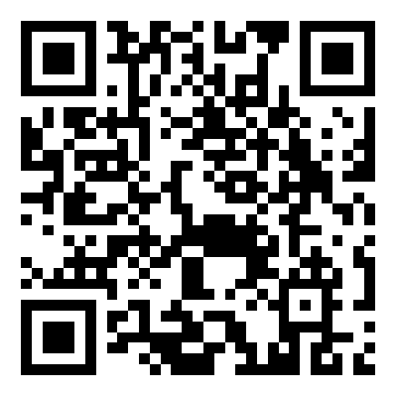 | 780元/学期
16 | 国画 | 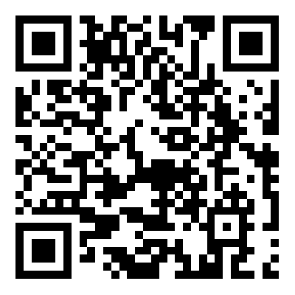 | 780元/学期
17 | 卡通 | 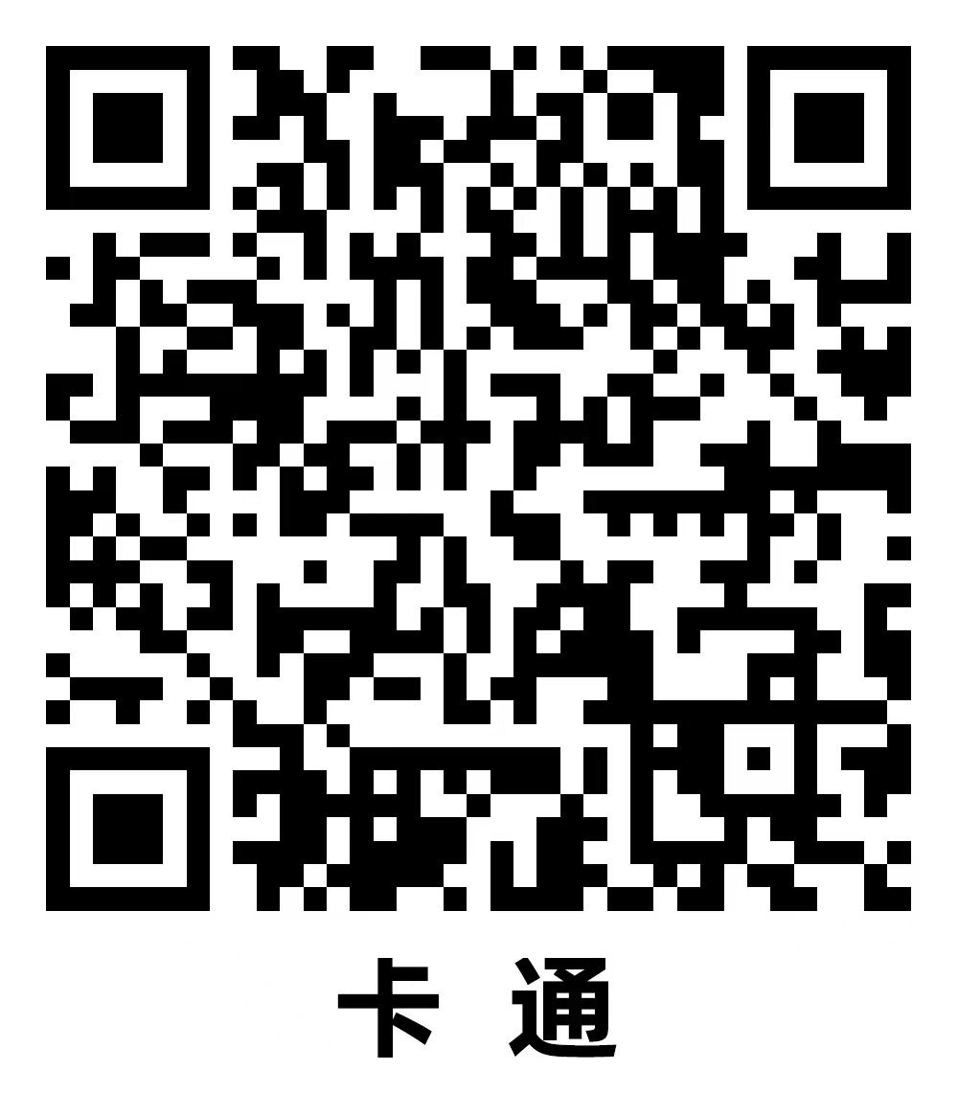 | 500元/学期
序号 | 课程名称 | 课程介绍  （可扫码报名） | 指导费参考标准
18 | 创客编程 |  | 900元/学期
19 | 空天探索（无人机）社团 |  | 980元/学期
20 | 小主持 | 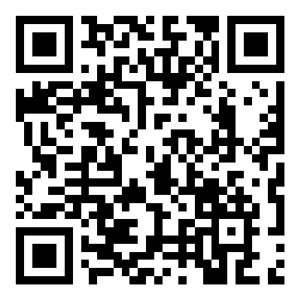 | 680元/学期
21 | 美食小当家 |  | 650元/学期
22 | 乱针绣 |  | 650元/学期
23 | 跟着二十四节气玩泥巴 |  | 699元/学期
序号 | 课程名称 | 课程介绍  （可扫码报名） | 指导费参考标准
24 | 皮具 |  | 1280元/学期
25 | 木趣小创客 |  | 680元/学期
26 | 农学劳动 |  | 880元/学期
27 | 素描 |  | 780元/学期

